29.05.2020/piątek/. Witam i zapraszam do pracy

Brat i siostra dzisiaj, czyli o rodzeństwie

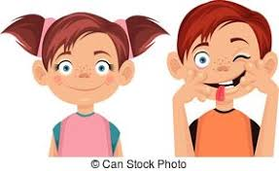

<https://www.youtube.com/watch?v=0jtgdb758l4>

**1.**Na początek bajka o rodzinie Treflików /mam nadzieję , że uda się otworzyć/. Co zrobiły dzieci?

**2.**Następnie proszę o prowadzenie rozmowy:  
- Czy masz rodzeństwo starsze, czy młodsze?  
- Czy masz brata, czy siostrę?  
- Jak oni mają na imię?  
- Za co lubisz swoje rodzeństwo?  
- Czy  chętnie się bawisz ze swoim rodzeństwem?  
- Jakie są wasze ulubione wspólne zabawy?  
- Czy czasem  denerwujesz się na swoje rodzeństwo?  
- Co najczęściej jest powodem konfliktów?

**3.Maskotki"** -praca plastyczna, wykonanie maskotki dla brata ,siostry lub rodziców.  Materiały : skarpetki, włóczka, kolorowe guziki, kolorowy papier lub materiał , klej, wstążeczki, wata do wypełnienia skarpetki. Proszę dzieci, by wypełniły skarpetkę watą. Z włóczki o dowolnym kolorze  dzieci robią czuprynkę stworka przyklejają ją do skarpety. Mogą związać włoski wstążką. Przyklejają oczy z guzików. Z kolorowego materiału (papieru) wycinają buźkę. Ozdabiają maskotkę według własnego pomysłu.

Np.

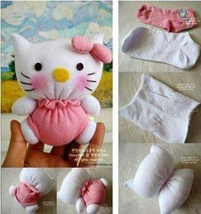

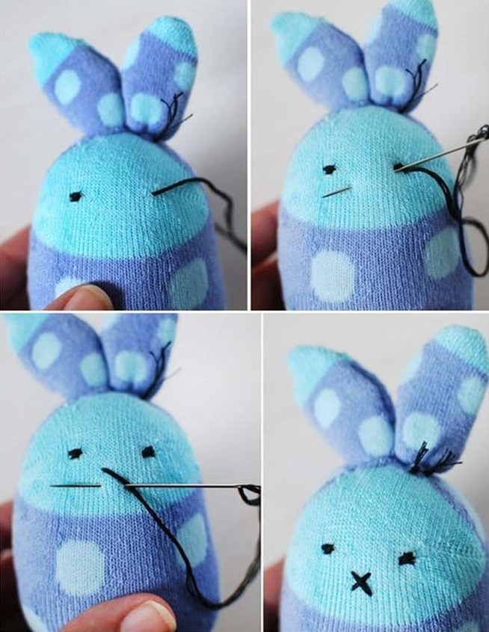

**4.** Zapraszam teraz do wysłuchania piosenki, może zagracie na jakimś wymyślonym instrumencie, np. łyżka i kubek metalowy.

<https://www.youtube.com/watch?v=ewYgrFUwr5>

**5. KP. 4/26 a** - odszukiwanie osób na fotografii na podstawie przeczytanych zdań : Ciocia Julki stoi z lewej strony mamy Julki. Siostra Julki jest ubrana na zielono. Babcia Julki stoi z lewej strony cioci.  
**KP. 4/26 b** - rozpoznawanie emocji, wymyślanie rozwiązań konfliktów, kontynuowanie rytmów.  
**KP. 4/28 a** – pisanie po śladzie.

Do zobaczenia we wtorek, z okazji dnia Dziecka nie będzie zadań w poniedziałek, a wszystkim dzieciom życzę zdrowia , ładnej pogody i dużo lodów.

Zadania dodatkowe do wyboru

